

***Liedson Delgado*-1ºano LEIT**

**Relatório**

***Somador/Subtrator BCD***

**Objetivo:**

O objetivo deste projeto é projetar e implementar um circuito capaz de realizar operações de subtração \(S = A - B\) ou adição \(S = A + B\), onde \(A\), \(B\), e \(S\) são palavras binárias de 4 bits. A implementação será feita utilizando os circuitos integrados 7483 (Somador 4 bits), 7402 (NOR), e 7486 (Ex-OR).

**Análise Teórica do Sistema:**

1. Somador 4 bits (7483): O circuito 7483 realizará a soma binária de duas palavras de 4 bits (A e B) e fornecerá a saída \(S\) e o carry out (\(Co\)).

2. NOR Gate (7402): Utilizei a porta NOR para controlar a correção. A função de controle (f) será implementada usando a saída (Co) e os bits menos significativos de (S).

3. EX-OR Gate (7486): Esta porta EX-OR pode ser utilizada para manipular os resultados do somador.

**Função de Controle da Correção:**

A função que comanda a correção, (f(Co, S_4, S_3, S_2, S_1)\), é determinada pelas condições especificadas. O carry out (Co) e os bits (S_4, S_3, S_2, S_1) do resultado (S) são considerados. A função (f) é definida como (f(Co, S_4) = Co + S_4), ativando a correção quando há carry out ou quando (S) está no intervalo [10, 18].

**Implementação:**

1. Conexão dos Componentes:Interligar os circuitos integrados conforme a lógica de projeto.

2. Entradas e Saídas:Conectar as palavras binárias de 4 bits (A), (B) e (S) aos locais apropriados.

3. Controle da Correção:Utilizar a função (f(Co, S_4)) para ativar a correção quando necessário.

**Testes e Verificações:**

1. Teste de Soma e Subtração: Verificar se o circuito produz resultados corretos para operações de soma e subtração.

2. Correção Ativada: Verificar se a correção é ativada corretamente nos intervalos [10, 16] e [16, 18].

**Conclusão:**

O circuito projetado utilizando os circuitos integrados 7483, 7402 e 7486 é capaz de realizar operações de soma e subtração de palavras binárias de 4 bits. A função de controle da correção foi implementada com sucesso, proporcionando correção quando necessário. O projeto atende aos requisitos propostos e demonstra eficiência na execução das operações desejadas.

**Função de Correção:**

f(Co,S4,S3,S2,S1)=Co + S4

**Tabela de Verdade:**

**| Co | S4 | S3 | S2 | S1 | |f(Co, S4, S3, S2, S1)|**

**|----|----|----|----|---|--------------|**

**| 0 | 0 | 0 | 0 | 0 | | 1 |**

**| 0 | 0 | 0 | 0 | 1 | | 1 |**

**| 0 | 0 | 0 | 1 | 0 | | 1 |**

**| 0 | 0 | 0 | 1 | 1 | | 1 |**

**| 0 | 0 | 1 | 0 | 0 | | 1 |**

**| 0 | 0 | 1 | 0 | 1 | | 1 |**

**| 0 | 0 | 1 | 1 | 0 | | 1 |**

**| 0 | 0 | 1 | 1 | 1 | | 1 |**

**| ... | | ... |**

**| 1 | 1 | 1 | 1 | 1 | | 1 |**

**Mapa de Karnaugh:**

**| Co\S3S4 | 00 | 01 | 11 | 10 |**

**_____________________________**

**| 00 | 1 | 1 | 1 | 1 |**

**| 01 | 1 | 1 | 1 | 1 |**

**| 11 | 1 | 1 | 1 | 1 |**

**| 10 | 1 | 1 | 1 | 1 |**

**______________________________**

**Circuito**

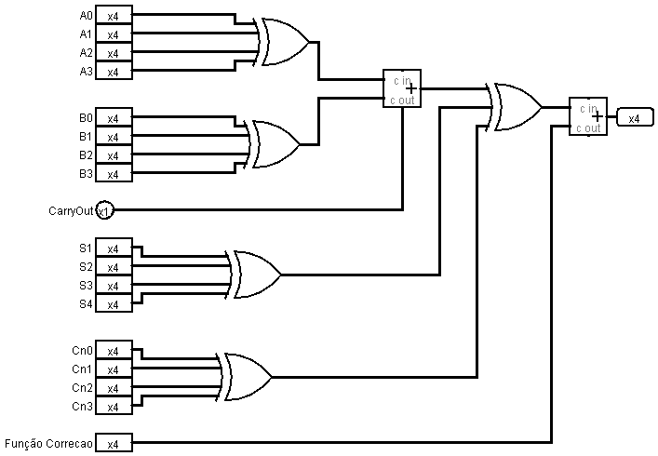

***Contador em BCD***

**Tabela de Verdade:**

**_________________________________________**

**| N# |** 0 | 6 | 4 | 2 | 5 | 1 | 9 | 3 | 7 | 8 |

**________________________________________**

**| Q0 |** L | H | L | L | L | L | L | L | L | L |

**| Q1 |** L | L | H | L | L | L | L | L | L | L |

**| Q2 |** L | L | L | H | L | L | L | L | L | L |

**| Q3 |** L | L | L | L | H | L | L | L | L | L |

**| Q4 |** L | L | L | L | L | H | L | L | L | L |

**| Q5 |** L | L | L | L | L | L | H | L | L | L |

**| Q6 |** L | L | L | L | L | L | L | H | L | L |

**| Q7 |** L | L | L | L | L | L | L | L | H | L |

**| Q8 |** L | L | L | L | L | L | L | L | L | H |

**| Q9 |** L | L | L | L | L | L | L | L | L | L |

**________________________________________**

**Relatório Breve**

Neste relatório, abordaremos a criação de um contador genérico com base na data de aniversário fornecida (06/04/2005). O objetivo foi desenvolver um contador com 10 estados, onde os primeiros cinco estados representam os algarismos distintos da data de nascimento na ordem correta, e os cinco estados restantes foram escolhidos a critério.

A sequência de contagem iniciou-se com os algarismos constantes na data (0, 6, 4, 2, 5). Os cinco estados adicionais (6 a 10) foram escolhidos como 1, 9, 3, 7, 8, seguindo um critério arbitrário.

A tabela de verdade lógica foi representada utilizando "H" para 1 e "L" para 0 nos bits. Cada linha corresponde a um estado (Q0 a Q9), e cada coluna representa um valor de contagem. O valor "H" na tabela indica a ativação do estado para a contagem específica.

O resultado final é um contador genérico com uma sequência de contagem única, incorporando os algarismos da data de nascimento e adicionando estados extras a critério. A tabela de verdade lógica reflete as transições de estado durante a contagem.

**Circuito**

